O perníkové chaloupce

- ČETBA POHÁDKY

Jak jinak začít než tím, že si pohádku s maminkou nebo tatínkem přečteš.

Pokud dítě uslyší slovo chaloupka, naznačí nad hlavou stříšku
Byla jednou jedna chaloupka. V chaloupce bydlel dřevorubec se svými dětmi - Jeníčkem a Mařenkou. A že děti byly moc hodné, vzal je tatínek jednoho dne s sebou do lesa na borůvky. Zatímco tatínek se věnoval své práci, Jeníček s Mařenkou sbírali krásné fialové borůvky. Sbírali a sbírali, šli dál a dál do lesa. Fialové borůvky zářily celým lesem. Děti už dávno měly lahodných borůvek plné džbánky i plná bříška. Na jednom lesním paloučku si proto lehly a usnuly. Vzbudily se až za tmy. Marně hledaly a volaly tatínka. Ztratily se v hlubokém lese a svou chaloupku neviděli. Děti v temném lese přepadl strach. Chtěly se dostat domů, jenže nevěděly jak. Tu Jeníčka napadlo vylézt na strom a podívat se kolem. A skutečně se podařilo. Jeníček v dáli uviděl světýlko. To je dovedlo až k nádherné chaloupce. Chaloupka byla celá z perníku, zdobil ji marcipán, čokoláda, cukrkandl a všemožné pochoutky. Dětem se hned začaly sbíhat sliny. Jeníček vylezl na střechu, aby pro sebe i pro Mařenku vyloupl kousek perníku. Jen to zkusil, už z chaloupky vylezla stará ježibaba a spustila: „Kdopak mi to tady loupe perníček?“ „To nic, to jen větříček," zašeptal Jeníček. Baba zase zmizela v chaloupce, ale jen co Jeníček utrhnul kus perníčku, už tam byla znova. Jeníček se lekl a padl babizně rovnou do náruče. Ta v mžiku chytla i Mařenku a děti odvlekla do své chaloupky. Chaloupka zevnitř nebyla zdaleka tak krásná jako zvenku. Ježibaba děti zavřela do klece. Sladkostí jim dopřávala velkou měrou, ale jenom proto, aby pěkně tloustly. Sama si totiž na dětech chtěla pochutnat. A přišel den, kdy děti byly řádně vypasené. Baba se těšila, že si je konečně upeče. V chaloupce měla lopatu a poručila dětem, aby si na ní sedly. První byla na řadě Mařenka, ale ta vymyslela na zlou babu lest. Když po ní ježibaba chtěla, aby nasedla na lopatu, dělala hloupou: „Nikdy jsem na lopatě neseděla. Vždyť já vůbec nevím, jak na to.“ Ježibaba se rozhodla, že jim to předvede. „Tak se dobře dívejte, jak se na lopatě sedí," zavřískala baba. Jen co sedla na lopatu, Mařenka s Jeníčkem ji pohotově hodily do pece a zavřely dvířka. Tak čarodějnice doplatila na to, že chtěla z dětí udělat pečínku. Nakonec se upekla sama a děti se mohly vrátit domů! Tatínek své děti každý den po lese hledal. Procházel ho křížem krážem, aby se s dětmi shledal. A to se povedlo! Když děti vyběhly z perníkové chaloupky do lesa, brzy na tatínka narazily. Celí šťastní se zase všichni vrátili do své chaloupky u lesa. A vůbec nevadilo, že nebyla z perníku.

Po přečtení pohádky z přílohy zkus odpovědět na pár otázek:
Jak se děti jmenovaly?
Co v lese děti sbíraly?
Co děti udělaly, když nemohly najít cestu domů?
Co Jeníček ježibabě odpověděl, když si uloupl perníček?
Proč ježibaba zavřela děti do klece? Shledaly se děti opět s tatínkem?
Shledaly se děti opět s tatínkem?

2. JAK TO JDE ZA SEBOU
Teď, když už jsi poznal příběh, seřaď obrázky z pohádky, správně jak jdou za sebou a vymaluj si je. Jsou v příloze číslo 1. Až budeš mít hotovo, zkus mamince podle obrázků pohádku povyprávět. Měl jsi to správně? Věřím, že jsi to zvládl! 😊

3. ÚKOLY PRO BYSTRÉ HLAVIČKY

Hádanka:
Smrček, dub a borovice,
Roste nás však mnohem více,
Lístek, šišky, jehličí,
NE, ve mně se nekřičí!
Hříbek, houba, kapradí,
Kdo to neví, nevadí.
(LES)
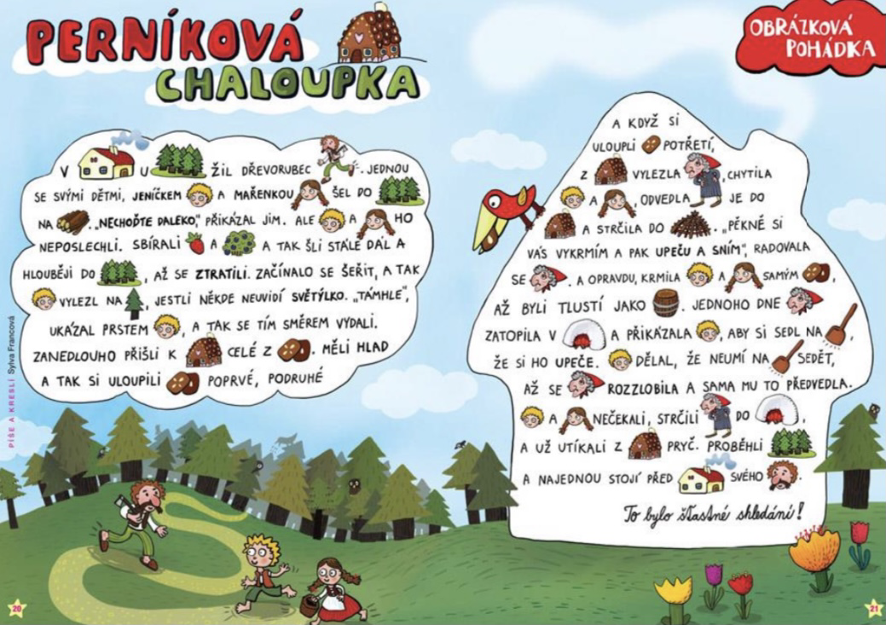

Básnička:
loupá sladký perníček.
Ježibaba pec si chystá.
Moji milý, nebojte se!
Nechytí je, věc je jistá,
schovají se oba v lese.
Chaloupka tu stojí sladká,
voní čerstvým perníkem.
Na perníček děti láká,
i Mařenku s Jeníkem.
Pro Mařenku Jeníček,

4.CESTA DOMŮ Z LESA
V jedné verzi O perníkové chaloupce, odejde kvůli práci tatínek do sousedního města. Dlouho se nevrací, a tak se Jeníček s Mařenkou ho rozhodnou jít hledat. První večer za sebou nechává Jeníček nasbírané kamínky, aby věděl, kudy se vrátit a opravdu díky kamínkům najdou cestu zpět domů. Druhý den si Jeníček kamínky nenasbírá a místo nich si dělá cestičku z drobečků chleba. Když se chtějí podle drobečků vrátit domů, zjistí, že drobečky sezobali ptáci. Jeníček s Mařenkou tak nenajdou cestu domů a ztratí se v lese. A my pro tebe máme úkol! Až půjdeš na procházku s maminkou a tatínkem, nechávej za sebou kamínky, abys věděl, kudy se vrátit domů! Zvládl jsi to??

Skvěléé! A teď to zkus s těmi drobečky chleba. Podařilo se ti to nebo je také sezobali ptáčci?? V příloze číslo 2 najdeš i bludiště!

5. ŽIVOT V LESE
V lese můžeš potkat spoustu zvířat. Ale nejen ty vydávají zvuk nebo pohyb. Pokus se zvukově nebo pohybově znázornit tyto pojmy:

sova, vítr, zajíc, vlk, listí, divoké prase, žába, déšť, strom, keř, houba, datel, ježek

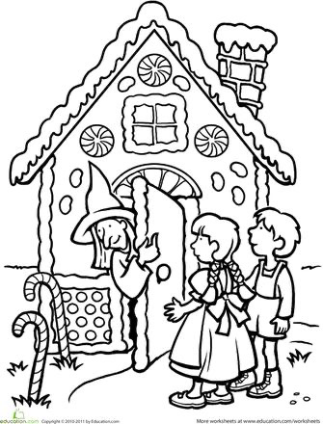

Příloha 1

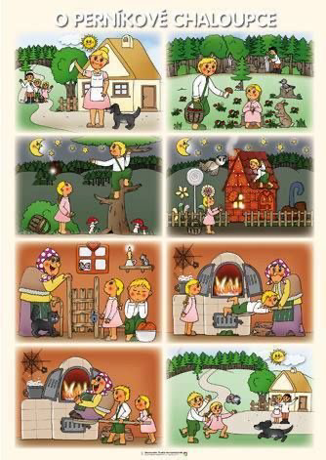

Příloha 2

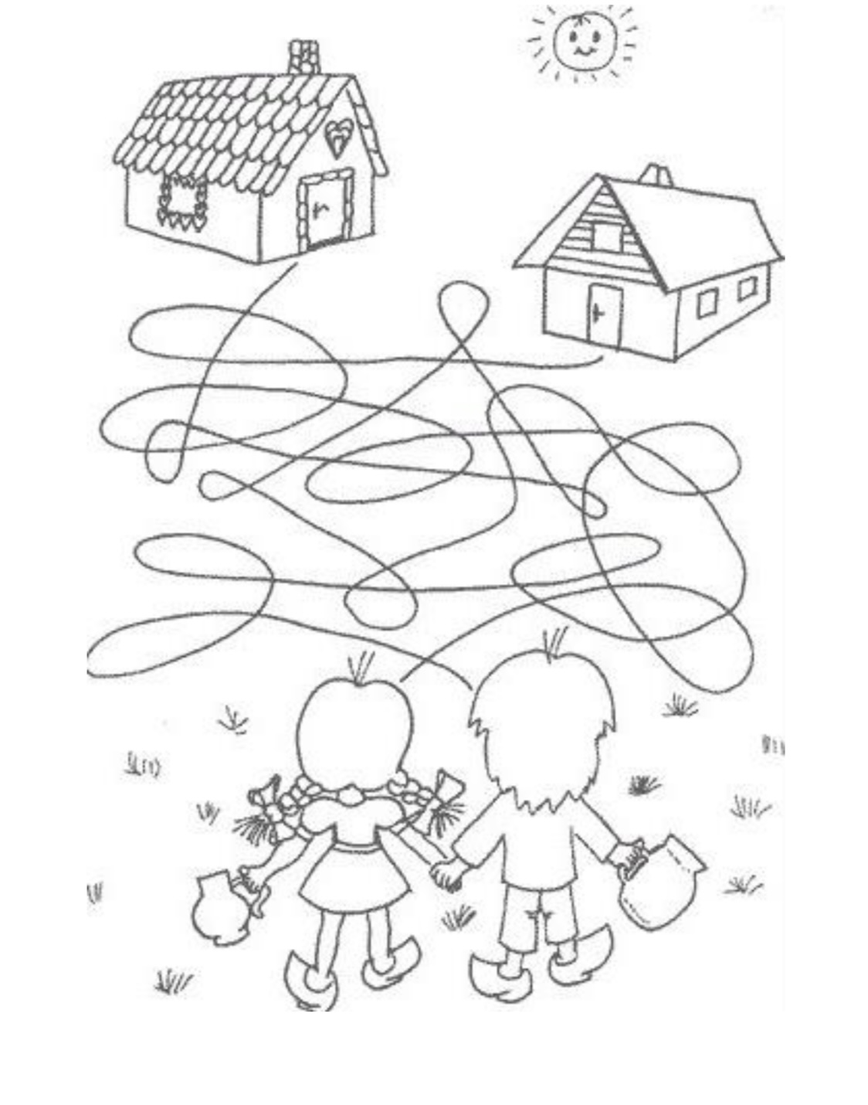
Pracovní listy:
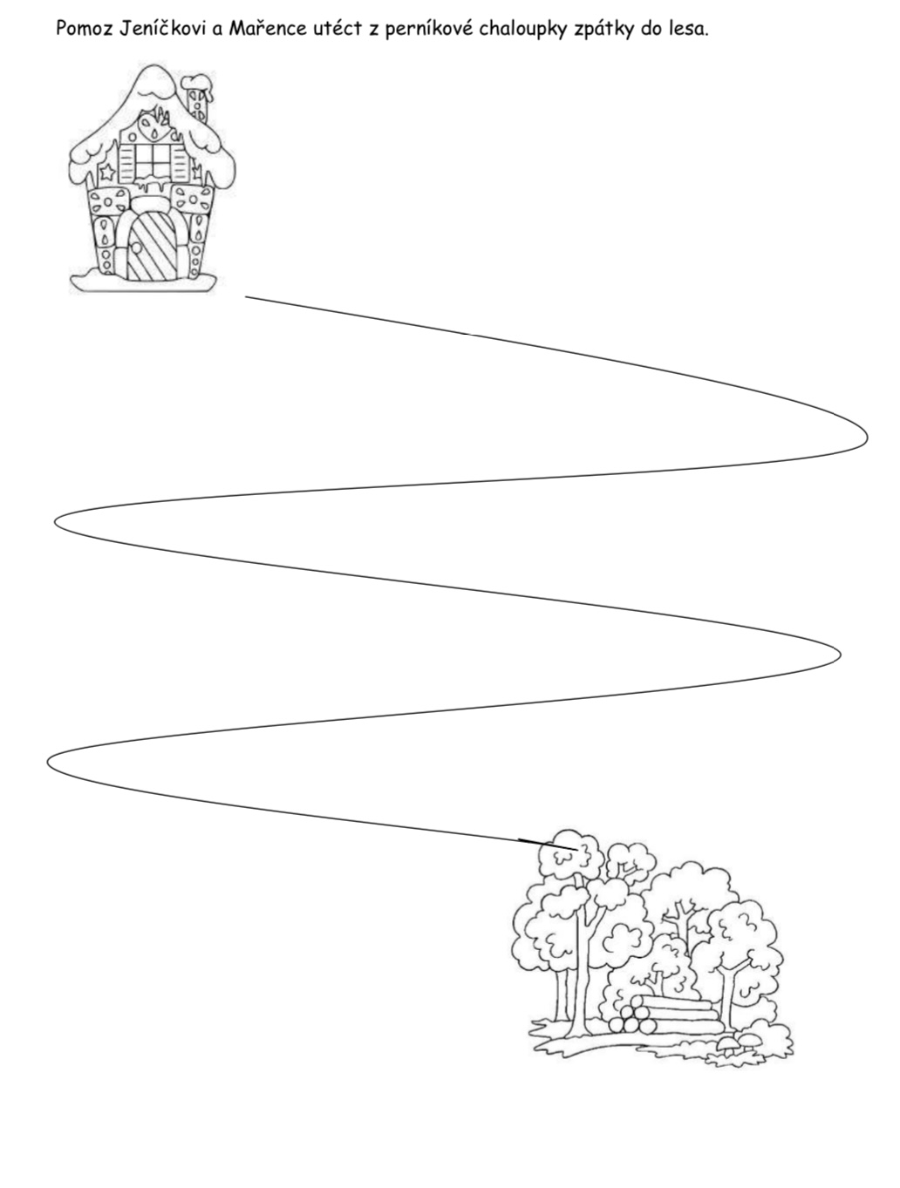

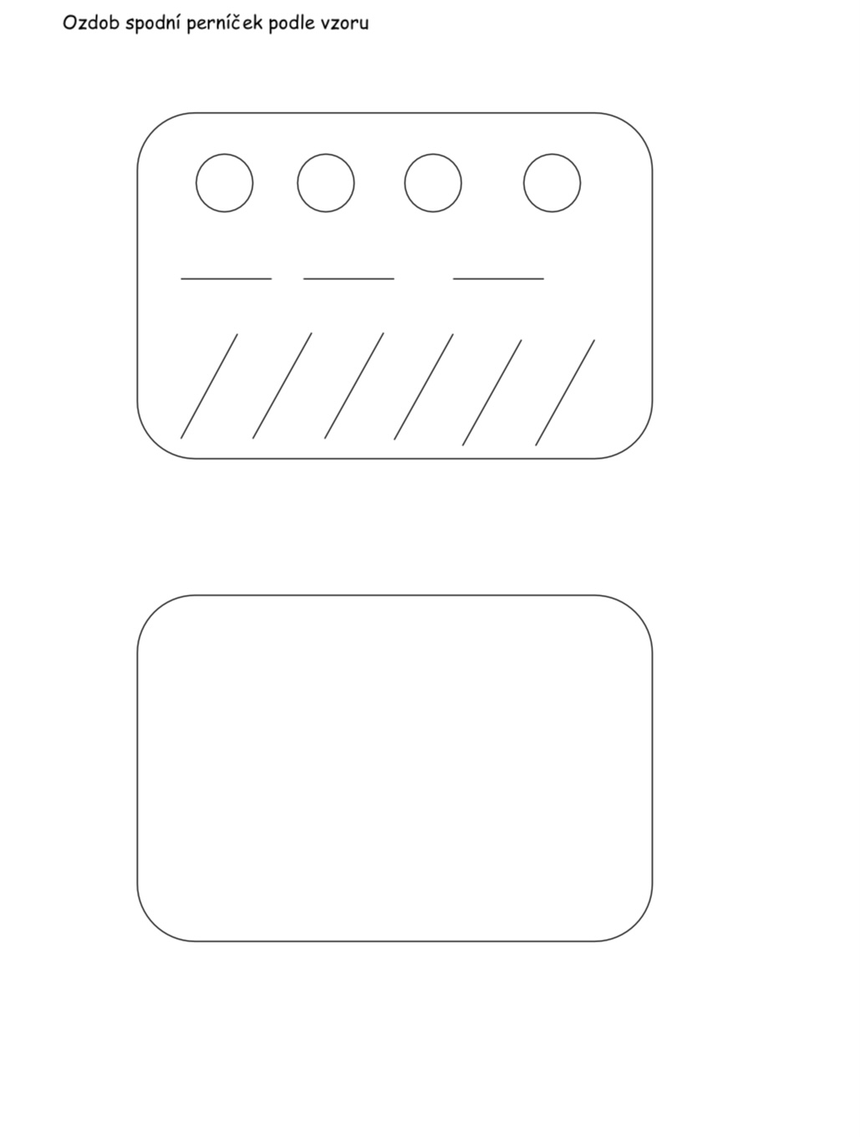

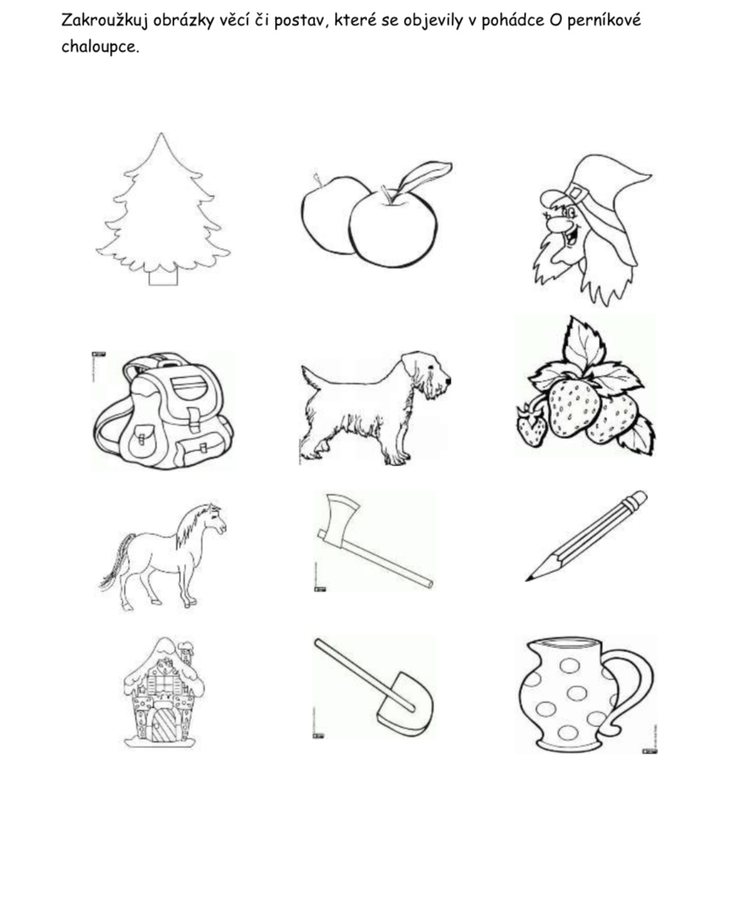
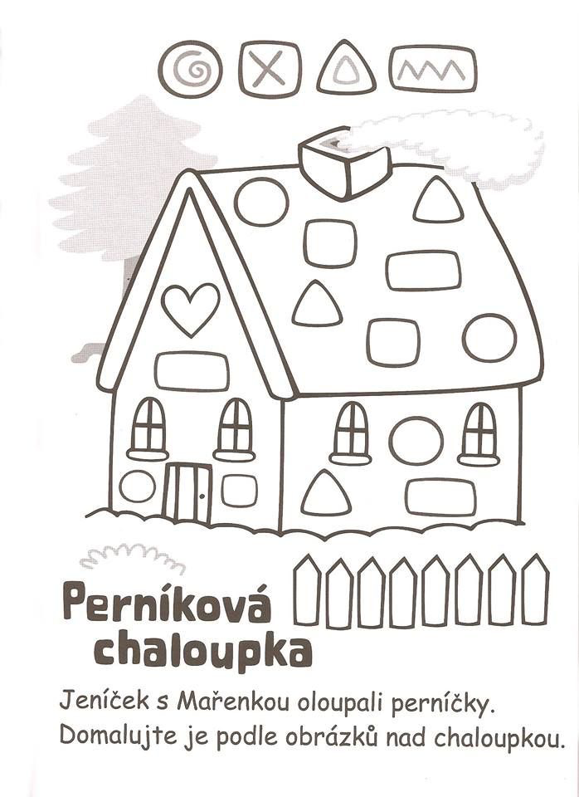
Omalovánky:

